ПРЕСС-РЕЛИЗ
Новый сервис Росреестра – «Личный кабинет»
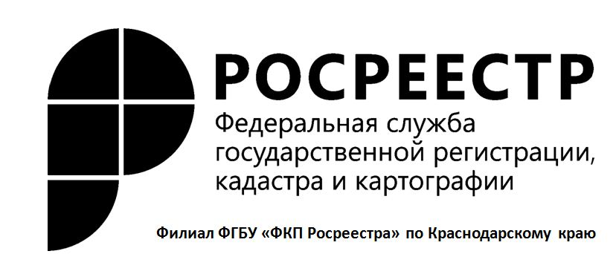
На сегодняшний день одним из самых актуальных сервисов Росреестра является «Личный кабинет правообладателя». Теперь граждане могут с помощью электронного сервиса Росреестра следить за информацией о своей недвижимости. Сервис позволит получить уведомления об изменениях характеристик объектов недвижимости, об ограничении (обременении) прав на объект недвижимости, а также о факте наложения или снятия ареста на имущество. «Личный кабинет» упрощает доступ заявителя к получению государственных услуг в электронном виде. С помощью данного сервиса можно заказать выписку из Единого государственного реестра недвижимости (ЕГРН), подать документы на кадастровый учет или государственную регистрацию прав.
В разделе «Мои объекты» можно посмотреть информацию обо всей своей недвижимости. С помощью сервиса Личный кабинет граждане смогут узнать кадастровый номер, адрес, площадь, кадастровую стоимость, сведения о правах, ограничениях и обременениях прав, дату и номер регистрации.
В разделе «Мои ключи» есть возможность создать ключ доступа к сервису «Запрос посредством доступа к ФГИС ЕГРН» Росреестра. В разделе «Мой баланс» - можно будет внести оплату за формирование схемы расположения земельного участка на кадастровом плане территории или за предоставление сведений ЕГРН. Допускается расплатиться картой, со счета мобильного телефона или наличными в банковском отделении.
В разделе «Запись на прием» - выбрать офис, а также вид услуги и месторасположение пункта приема и записаться на прием.
Данный вид услуг будет доступен после того, как интернет пользователь зарегистрируется на портале госуслуг.
Так жена официальном сайте Росреестра можно увидеть функционирующий сервис «Личный кабинет кадастрового инженера» Этот сервис» позволяет упростить процедуру подачи документов в орган регистрации прав, не используя при этом диски и бумагу. Подготовленные документы, прошедшие предварительную проверку с помощью сервиса, могут помещаться кадастровым инженером во временное электронное хранилище, где им присваивается уникальный идентифицирующий номер (УИН). При его наличии заявитель может не предъявлять в орган регистрации прав пакет документов, подготовленных кадастровым инженером, на электронном носителе.
Заявитель при обращении к кадастровому инженеру может настоять на использовании сервиса «Личный кабинет кадастрового инженера» для упрощения порядка подачи заявлений в орган регистрации прав, зафиксировав это в договоре на выполнение кадастровых работ.

Пресс-служба филиала ФГБУ "ФКП Росреестра" по Краснодарскому краю

